Clevere Feiertagsküche: Knödel, Schupfnudeln und Gnocchi aus einem Teig
Drei Kartoffelklassiker sorgen an Weihnachten für vielfältigen Genuss

Berlin, 15. Dezember 2021. Alle Jahre wieder kommen zur Weihnachtszeit herzhafte Speisen auf den Tisch. An den Feiertagen besonders beliebt sind zum Beispiel Kartoffelknödel. Diese schmecken nicht nur lecker zu Braten und Rotkohl, sondern gelingen auch zu Hause ganz leicht. Und das Beste: Wer noch etwas Teig übrig hat, verarbeitet den Rest einfach zu Schupfnudeln oder Gnocchi – so lassen sich die Weihnachtstage vielfältig genießen. Das Rezept zum Nachmachen verrät die Kartoffel-Marketing GmbH.
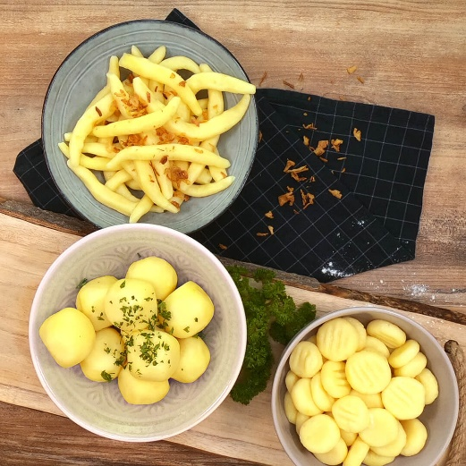
Schmackhaftes Festtags-Trio: Schupfnudeln, Knödel und Gnocchi lassen sich aus einem Teig einfach zubereiten.
Bildnachweis: KMG/die-kartoffel.de (bei Verwendung bitte angeben)
Grundteig für Knödel, Schupfnudeln und Gnocchi
Damit aus einem Kartoffelgrundteig drei schmackhafte Gerichte entstehen können, ist die Wahl des Kartoffeltypen entscheidend. Dieter Tepel, Geschäftsführer der Kartoffel-Marketing GmbH, erklärt: „Die Festigkeit der Kartoffel wird durch die enthaltene Stärke bestimmt. Das bedeutet: Je mehr Stärke, desto weicher die Kartoffel.“ Mehligkochende Kartoffeln enthalten viel Stärke und eignen sich daher besonders gut für Gerichte wie Knödel, Schupfnudeln und Gnocchi. „Im Supermarkt lassen sich die Kartoffeltypen anhand eines Farbcodes auf der Verpackung einfach erkennen“, so Tepel. „Blau steht für mehligkochend, Rot für vorwiegend festkochend und Grün für festkochende Kartoffeln.“

Sind die mehligkochenden Knollen gefunden, geht es an die Zubereitung. Dafür ein Kilogramm der Kartoffeln in Salzwasser garkochen und abgießen. Anschließend die Knollen etwas abkühlen lassen, schälen und noch warm zu einem Brei verarbeiten. Doch Vorsicht: Der Mixer hat beim Zerkleinern nichts zu suchen. Kartoffelexperte Dieter Tepel: „Durch zu schnelles Pürieren tritt die Kartoffelstärke aus den Zellen – der Brei wird zäh und klumpig. Die Kartoffelpresse oder der Stampfer sind hier die bessere Wahl.“ Nach dem Pressen sollte der fertige Kartoffelbrei abkühlen. Ist er nicht mehr warm, den Brei mit zwei Eiern, 150 Gramm Speisestärke, 150 Gramm Kartoffelmehl und etwas Salz zu einem Teig verarbeiten.
Aus eins mach drei: So einfach geht‘s
Ob Knödel, Schupfnudeln oder Gnocchi auf dem Festtagsteller landen, bleibt dem eigenen Geschmack überlassen. Wer sich nicht entscheiden kann, nimmt einfach alle drei. Dazu den fertigen Grundteig in drei Stücke teilen und das erste Teigstück zu einer dicken Schlange von rund fünf Zentimetern Durchmesser rollen und mit einem Messer in fünf bis zehn gleich große Stücke schneiden. Diese nun zwischen den Händen zu Knödeln formen.
Die Gnocchi gelingen, indem aus dem zweiten Teigstück drei fingerdicke Schlangen ausgerollt und mit einem Messer in circa 20 kleine Stücke geteilt werden. Diese nun zu ovalen Gnocchi formen und von oben mit einer Gabel – für das typische Muster – eindrücken.
Um die Schupfnudeln zuzubereiten, das dritte Teigstück plattdrücken und fingergroße Stücke aus dem Teig schneiden. Diese zum Schluss mit den Händen in die Form von Schupfnudeln rollen.

Alle drei Kartoffel-Varianten können anschließend in einem großen Topf mit Salzwasser zubereitet werden. Diese dazu portionsweise in das kochende Wasser geben. Die Gnocchi und Schupfnudeln sind fertig, wenn das Wasser erneut aufgekocht ist und sie rund eine Minute an der Wasseroberfläche geschwommen sind. Die Knödel brauchen ein wenig länger und müssen nach dem Aufkochen noch fünf bis sieben Minuten im heißen, nicht mehr kochenden Wasser ziehen. Nach Ablauf der Zeit empfiehlt sich ein kurzer Test: Sind die Kartoffelleckereien gar, können sie mit einer Schaumkelle aus dem Wasser geholt werden.

Das ganze Rezept, weitere Zubereitungstipps und eine Videoanleitung gibt es auch hier:
https://die-kartoffel.de/das-ultimative-rezept-fuer-knoedel-gnocchi-und-schupfnudeln/

Weitere Informationen, tolle Rezepte und Tipps rund um die Kartoffel unter: www.die-kartoffel.de
Die Kartoffel auf Instagram: diekartoffel.de
Die Kartoffel auf Facebook: DieKartoffel

Zeichenanzahl (inkl. Leerzeichen, ohne Headline): 3.441
Keywords: Kartoffeln, Tolle Knolle, Gesundheit, Rezeptidee, Weihnachten, Feiertage, Rezeptidee, Klöße, Knödel, Schupfnudeln, Gnocchi

Weitere Pressemitteilungen zur Kartoffel finden sich hier: www.kartoffelmarketing.de/presse.
Über die KMG
Die Kartoffel-Marketing GmbH (KMG) wurde 2014 gegründet. Sie versteht sich als „Bündnis der Kartoffelprofis“ und repräsentiert die deutschen Speisekartoffelproduzenten und die Kartoffelhändler. Ihr Ziel ist es, die Verbraucher in Deutschland über die Vielseitigkeit und den hohen Wert der Kartoffel zu informieren. Zur KMG gehören der Deutsche Kartoffelhandelsverband e. V., die Bundesvereinigung Erzeugergemeinschaften Kartoffeln und der Verein Landvolk Niedersachsen – Landesbauernverband e. V. Projekte der KMG werden von der Landwirtschaftlichen Rentenbank unterstützt.

Experten-Interviews:
Wir arbeiten mit zahlreichen Experten aus dem Kartoffelanbau und aus der Kartoffelproduktion zusammen,
die Ihnen für Interviews zur Verfügung stehen. Bitte wenden Sie sich gerne an uns.

Pressekontakt:
agentur05 GmbH | Christina Fischer
E-Mail: fischer@agentur05.de
Tel.: 0221 925454-816 gefördert von der Sachsenring 81 | 50677 Köln Landwirtschaftlichen Rentenbank

